**SALA INFORMATICA: DESCUBRE ESPAÑA**

**[espagne](http://www.teteamodeler.com/boiteaoutils/image/blason/drapeaux/espagne2.jpg)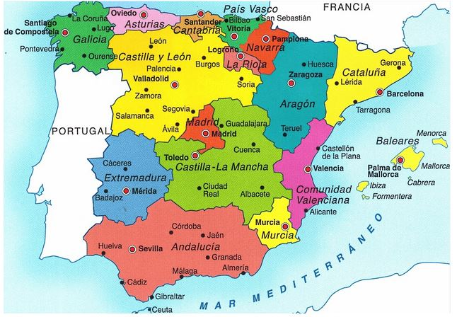1ère séance: Culture et géographie**

**Recherche**

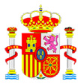

1. **Le nombre d’habitants et la superficie de l’Espagne**
2. **Décris le drapeau**
3. **Que symbolise les couleurs et les éléments de l’écusson**
4. **Cite les 5 plus grandes villes espagnoles avec leur nombre d’habitants**
5. **Cite les 5 fleuves les plus importants**
6. **¿Comment appelle-t-on les régions en Espagne?**
7. **Quels climats peut-on trouver en Espagne?**
8. **Cite les 10 monuments les plus célèbres. Recherche leur nom, leur siècle de construction et la ville dans laquelle ils se trouvent**
9. **Quelles sont les langues officielles de l’espagne? Où sont-elles parlées?**

1. **Combien de personnes dans le monde parlent espagnol (langue maternelle)? Quelles sont les autres langues plus parlées?** [**https://www.cervantes.es/sobre_instituto_cervantes/prensa/2019/noticias/presentacion_anuario_madrid.htm**](https://www.cervantes.es/sobre_instituto_cervantes/prensa/2019/noticias/presentacion_anuario_madrid.htm)

**2ème séance: Histoire et Arts**

1. **Cite les pays qui ont l’espagnol comme langue officielle. Combien sont-ils?**
2. **Pourquoi parle-t-on espagnol dans ces pays?**
3. **Arte**

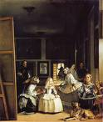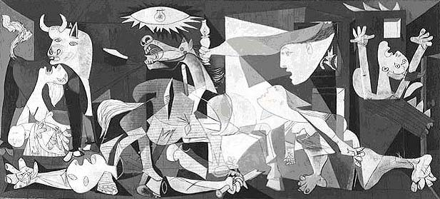**- Recherche a qui appartiennent ces œuvres. Tu donneras le nom du peintre, le nom de l’œuvre et sa date)**

**1 2**

**3 4**

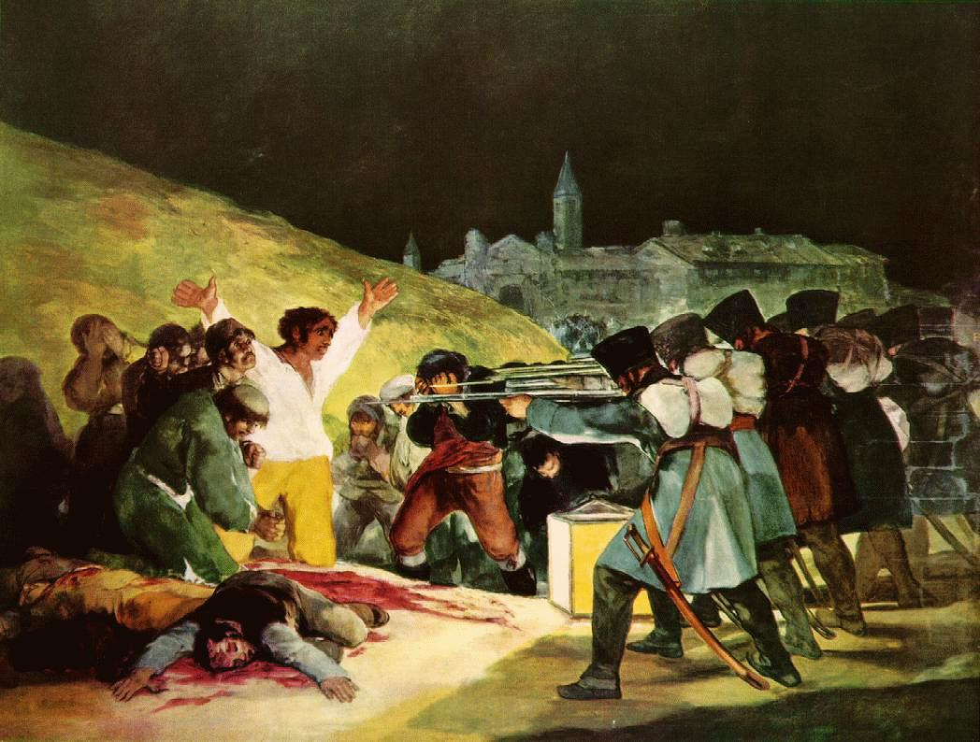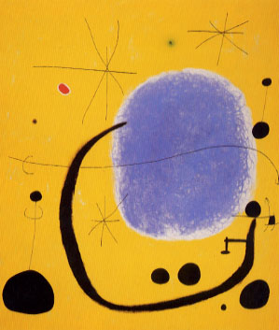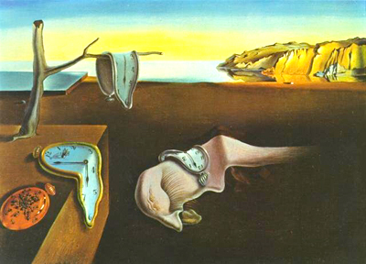

1 :

2 :

3 :

4 :

5 :

**5**

**Il te reste du temps ?**

**APRENDE y JUEGA**

* 1. http://ekladata.com/WGpAfzweg971QYkqWbU2puS7DeY.png[Amérique latine - América Latina.](http://aprendo.free.fr/fiches/geoal.pdf) [http://ekladata.com/TtR01pAVW-ZiqkHpVeE2SCufe94.png](http://aprendo.free.fr/fiches/geoal.pdf)
* 2. http://ekladata.com/WGpAfzweg971QYkqWbU2puS7DeY.png[Espagne - España.](http://aprendo.free.fr/fiches/geoesp.pdf) [http://ekladata.com/TtR01pAVW-ZiqkHpVeE2SCufe94.png](http://aprendo.free.fr/fiches/geoesp.pdf)
* 3. http://ekladata.com/QDFnerxZ4SZ-yF5-NCZGiB8_sws.pnghttp://ekladata.com/WGpAfzweg971QYkqWbU2puS7DeY.png[Pays et nationalités - Países y nacionalidades.](http://aprendo.free.fr/paises_nacionalidades.pdf) [http://ekladata.com/TtR01pAVW-ZiqkHpVeE2SCufe94.png](http://aprendo.free.fr/paises_nacionalidades.pdf)
* 4. http://ekladata.com/gSrwVuepZeF6G98mo7nQgySyELY.gif[Nacionalidades. Nationalités.](http://aprendo.free.fr/nacionalidades/nacionalidades.htm)
* 5. http://ekladata.com/gSrwVuepZeF6G98mo7nQgySyELY.gif[Países y capitales. Pays et capitales.](http://aprendo.free.fr/paisescapitales/paisescapitales.htm)
* 6. http://ekladata.com/gSrwVuepZeF6G98mo7nQgySyELY.gif[Los continentes. Les continents.](http://aprendo.free.fr/continentes/continentes.htm)

[](http://aprendo.free.fr/)

Géographie - Geografía

* 1. [[http://ekladata.com/BphqR8zSQf6wy-iaT1Is4sS97oc.pnghttp://ekladata.com/kQWwEUEyZZ2R8KgWdmnjCQM6VxM.png](http://aprendo.free.fr/relaciona_banderas/relaciona_banderas.htm)Les drapeaux. Las banderas.](http://aprendo.free.fr/relaciona_banderas/relaciona_banderas.htm)
* 2. [[http://ekladata.com/eo473Ur1f5I3GIr26FEz6qwBtKw.png](http://aprendo.free.fr/sopa_paises/sopa_paises.htm)Sopa de letras. Países.](http://aprendo.free.fr/sopa_paises/sopa_paises.htm)
* 3. http://ekladata.com/eRaWHfa5ZtMDa1_xY3UL80Bvd5o.png[Complète ces noms de pays avec les syllabes qui manquent.](http://aprendo.free.fr/geo_completa_paises/geo_completa_paises.htm)
* 4. [[http://ekladata.com/_kfWjCtujbb4BJbAmt0Zcg2LjXo.png](http://aprendo.free.fr/capitales/capitales.htm)Jeu du pendu. Les capitales.](http://aprendo.free.fr/capitales/capitales.htm)
* 5. [[http://ekladata.com/Tda6XmlPAJIYO9Ol2GbJH-ehBS4.png](http://aprendo.free.fr/memory_pais_capitales.htm)Juego de memoria. Pays et capitales.](http://aprendo.free.fr/memory_pais_capitales.htm)